ЗВІТ З ЛАБОРАТОРНОЇ РОБОТИ №1
за курсом "Unix-подібні операційні системи"
студента/студентки групи ПЗ-24у-1
Кондрачук Олександр Вадимович
кафедра комп’ютерних технологій, ДНУ
2025/2026
- Постановка задачі
Створити звіт з п’ятьох частин:
- Основні файлові системи Windows NT та Unix
- За допомогою програмного забезпечення для виконання операцій над розділами жорсткого диска проаналізувати структуру свого диску (використати хоча б одну з програм: керування дисками Windows, Mini Tool Partition Wizard, WinDirStat, GParted, df -kh, lsblk –f, lshw, або іншу)
- Зібрати технічну інформацію про ваш персональний комп'ютер (Розрядність ОС та ЦП, Частота, ОЗУ… (використати хоча б одну з програм):
  - Windows Device Manager,
  - CPU-Z (Win), CPU-X (Linux),
  - GPU-Z,
  - Speccy (Win) (AIDA64), HARDINFO (Linux),
  - CrystalDiskInfo;
  - CoreTemp (https://www.alcpu.com/CoreTemp/)
Benchmark:
  - CrystalDiskMark (Win), KDiskMark (Linux),
  - Furmark, Heaven Benchmark, memtest
Monitoring:
  - MSI Afterburner (Win), MangoHud (Linux) (https://github.com/flightlessmango/MangoHud)
  - Або будь-яку іншу

- Популярні дистрибутиви Unix подібних систем
- Описати, в яких сферах Unix-подібні операційні системи використовується найчастіше

- Основні файлові системи Windows NT та Unix

Windows NT
- NTFS — основна і стандартна система. Надійна, підтримує безпеку, шифрування та великі файли. Погано сумісна з іншими ОС.
- ReFS — сучасна система для серверів. Стійка до збоїв, сама виправляє помилки, але не підходить для системного диска.

Unix / Linux
- EXT4 — стандарт для більшості Linux-систем. Швидка, стабільна, не потребує дефрагментації.
- XFS — для серверів та великих баз даних.
- ZFS / Btrfs — вміють робити швидкі знімки системи та захищати дані від пошкоджень.

- Проаналізувати структуру свого диску
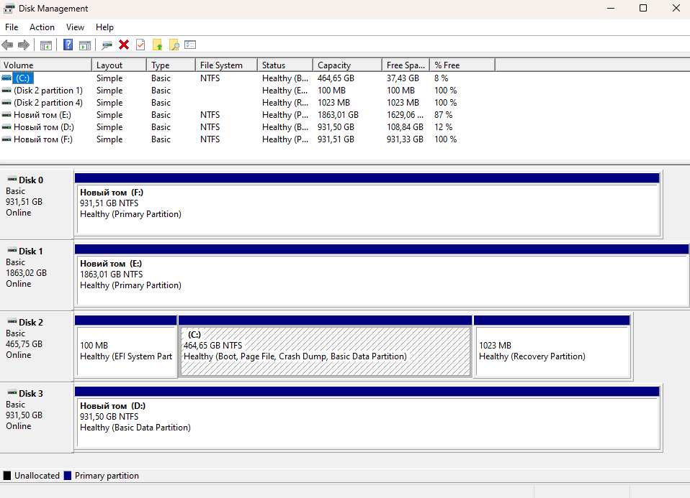

Висновок: встановлено 4 фізичні диски, які розбиті на логічні розділи. Усі основні томи відформатовані у файловій системі NTFS.

- Системний диск – Disk 2 (465 ГБ)
  - На ньому встановлена операційна система Windows.
  - Він містить три розділи: EFI-системний розділ (100 МБ, потрібен для завантаження комп'ютера), диск (C:) (464.65 ГБ, де стоїть сама Windows) та розділ відновлення (1023 МБ, потрібен для реанімації системи у разі збоїв).

- Новый том (E:) – Disk 1 (~1.8 ТБ / 1863 ГБ):
  - Найбільший накопичувач.
  - Вільний на 87%.

- «Новый том (F:)» – Disk 0 (931 ГБ)
  - Окремий диск ємністю 1 ТБ.
  - Абсолютно чистий.

- «Новый том (D:)» – Disk 3 (931 ГБ):
  - Ще один фізичний диск на 1 ТБ.

- Зібрати технічну інформацію про ПК

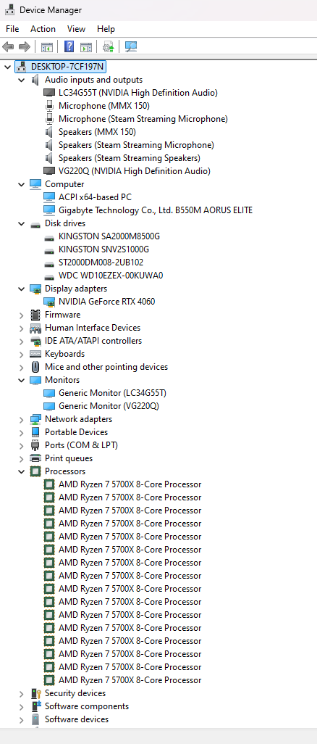

Процесор
  - Модель: AMD Ryzen 7 5700X
  - Характеристики: 8 фізичних ядер / 16 віртуальних потоків.
  - Базова архітектура: Zen 3.

Материнська плата
  - Модель: Gigabyte Technology Co., Ltd. B550M AORUS ELITE
  - Форм-фактор: Micro-ATX
  - Чіпсет: AMD B550

Відеокарта
  - Модель: NVIDIA GeForce RTX 4060

Накопичувачі
  - KINGSTON SA2000M8500G — NVMe SSD на 500 ГБ
  - KINGSTON SNV2S1000G — NVMe SSD серії NV2 на 1 ТБ
  - ST2000DM008-2UB102 — (HDD) Seagate Barracuda на 2 ТБ.
  - WDC WD10EZEX-00KUWA0 — (HDD) Western Digital Blue на 1 ТБ.

Монітори
  - Samsung LC34G55T (Odyssey G5) — 34-дюймовий ультраширокий (Ultrawide 21:9) вигнутий ігровий монітор
  - Gigabyte VG220Q — 21.5-дюймовий додатковий монітор

Аудіопристрої
  - Основна гарнітура/мікрофон: Beyerdynamic MMX 150
  - Звук також виводиться через цифрові інтерфейси моніторів (NVIDIA High Definition Audio)

- Популярні дистрибутиви Unix

Linux
  - Ubuntu
  - Debian
  - Fedora / RHEL
  - Arch Linux

BSD
  - FreeBSD
  - OpenBSD

macOS

- Часті сфери, де використовують Unix системи

  - Сервери та веб-інфраструктура: Близько 90% усіх сайтів та хмарних сервісів працюють на Linux/BSD.
  - Суперкомп'ютери: 100% найпотужніших суперкомп'ютерів світу працюють виключно на спеціальних дистрибутивах Linux.
  - Мобільні пристрої та гаджети: Операційна система Android базується на ядрі Linux, тому більшість смартфонів у світі — це Unix-подібні системи.
  - Вбудовані системи (IoT) та робототехніка: Розумні телевізори, роутери, банкомати, автомобільні бортові комп'ютери та термінали працюють на мікро-версіях Linux.

